Becas CCA de WA

Cómo obtener tu horario y estado de cuenta de matrícula en ctcLink

Información de inscripción

1. Desde la página de inicio del estudiante de ctcLink, seleccione "Administrar clases"

2. Selecciona el trimestre académico

3. Haga clic en el botón "Página imprimible"

4. Aparecerá una nueva ventana que muestra tus clases, nombre completo, período académico y el nombre de tu universidad. Utilice el botón "Imprimir" para imprimir en un PDF

Información de inscripción: capturas de pantalla

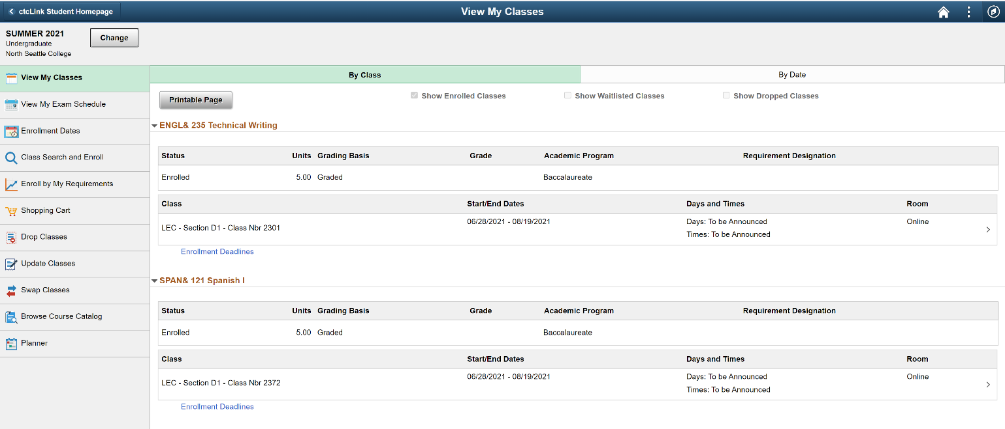

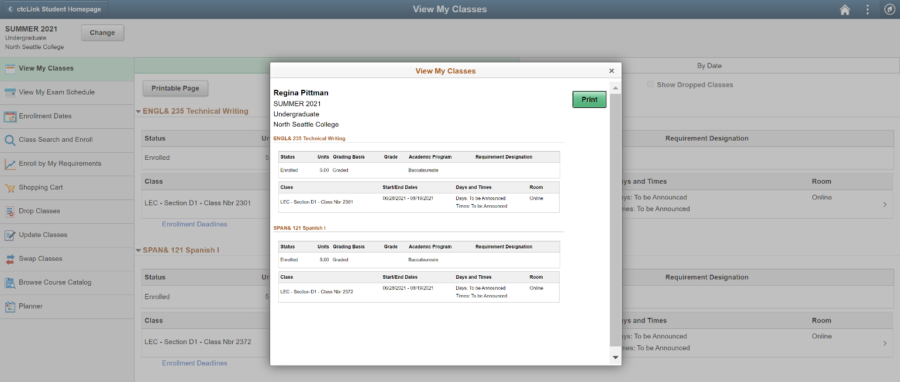

Información de matrícula
1. Desde la página de inicio del estudiante de ctcLink, seleccione "Cuenta financiera"
2. En el menú del lado izquierdo de la página, seleccione "Cargos" y "Cargos adeudados".
3. Cambie la vista a "Detalle de cargos adeudados"
4. Tome una captura de pantalla de la página para guardar toda la información. Imprimir la página web en un PDF tiende a cortar el lado derecho de la página. Utilice el botón Imprimir pantalla (PrtScr) de su teclado, la herramienta Recortes (Windows), Grabar (Mac) o tome una foto de la pantalla.

Información de matrícula: capturas de pantalla

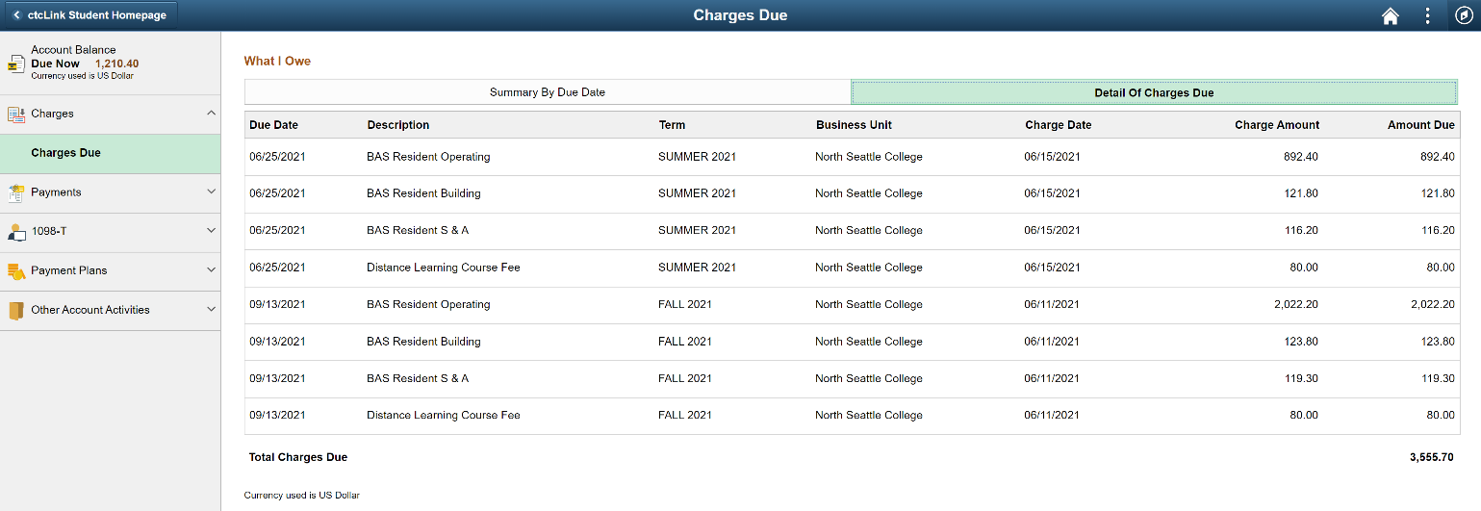

Envíe toda la información del horario a becas@childcareawarewa.org
Una vez que hayamos recibido su información de inscripción y matrícula, le enviaremos un correo electrónico si se requiere alguna información o documentación adicional. Recibirás una copia del correo electrónico del comprobante de matrícula que se envía a tu universidad.

